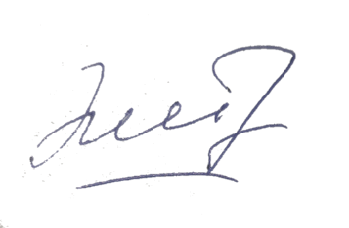
УТВЕРЖДАЮ
Генеральный директор ООО Фирма «СЭМ»
(наименование должности)
М.Ш. Эштреков,
(подпись) (инициалы, фамилия)
КОД УСЛУГИ | КОД | Наименование исследования | ЦЕНА В РУБЛЯХ | Сроки предоставления услуги
A08.30.046.001 | 8.01 | Биопсия I категории сложности без дополнительных методов исследования* | 2500 | не более 4 рабочих дней
A08.30.046.002 | 8.02 | Биопсия II категории сложности без дополнительных методов исследования* | 3000 | не более 4 рабочих дней
A08.30.046.003 | 8.03 | Биопсия III категории сложности без дополнительных методов исследования* | 3300 | не более 4 рабочих дней
A08.30.046.004 | 8.04 | Биопсия IV категории сложности без дополнительных методов исследования* | 3500 | не более 4 рабочих дней
A08.30.046.005 | 8.05 | Биопсия V категории сложности без дополнительных методов исследования* | 3500 | не более 4 рабочих дней
- | 8.06 | Декальцинация | 500 | не более 10 рабочих дней
A26.16.004 | 8.07 | Выявление инфекционных агентов (H.Pylori) | 700 | не более 10 рабочих дней
- | 8.08 | Гистохимические окраски | 700 | не более 10 рабочих дней
- | 8.09 | Изготовление гистопрепаратов с готовых парафиновых блоков (до 3-х блоков) или (и) реставрация доставленных готовых препаратов | 2000 | не более 10 рабочих дней
B01.030.001 | 8.10 | Консультация и (или) пересмотр готовых микропрепаратов | 2500 | от 4 до 10 рабочих дней
A08.30.013 |  | Иммуногистохимия одно антитело** | 4500 | от 5 до 15 рабочих дней
*Примечание: свыше 5 кусочков – 1 кусочек стоит 500 руб.
**Для биопсийного (операционного) материала с применением до 5 маркеров, не более 7 рабочих дней; для биопсийного (операционного) материала с применением более 5 маркеров, не более 15 рабочих дней.

МЕДИЦИНСКИЕ УСЛУГИ ПО ГИСТОЛОГИИ

